細閱下列方塊圖，並回答下列問題：

美麗的花朵
 | 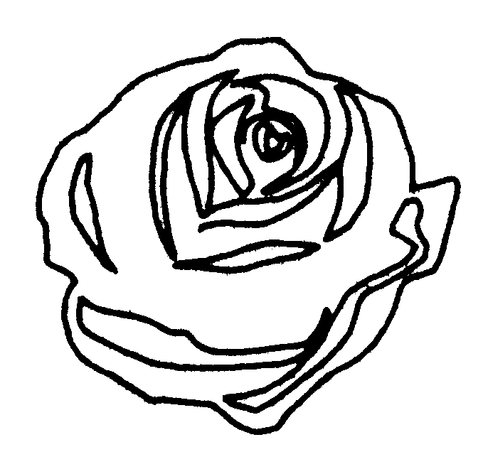 |  | 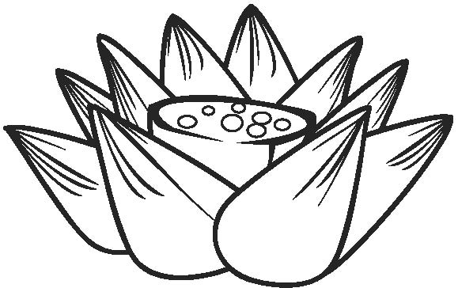 |  |  |  | 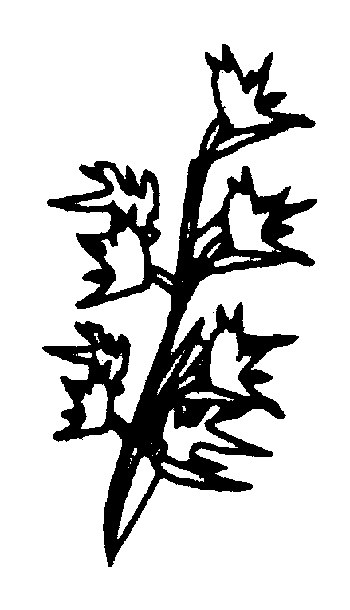

- 比較象形圖與方塊圖的製作方法，方塊圖有何好處？
。
- 如果你要進行另一項統計時，你會選擇哪一種統計圖來表示？
為什麼？
。
- 圖中每一方塊代表 人。
- 圖中每一方塊的大小(須/不須)一樣，因為 。
- 最多人喜愛的花是 。 因為
。
- 有相同人數喜愛的花是 和 。
因為各有 人。
- 共有 人參加統計。
- 象形圖和方塊圖所表示的總人數有沒有分別？
。

